2026 한양대 반도체 AI 실습
tf.keras로 붓꽃 분류기 개발

2026년6월26일(일) 학과: 이름:

* 아래 방법에 따라서 붓꽃 분류기(classifier)를 제작해보시오
- 배포된 tf.keras_DNN_BMI.ipynb 파일을 수정하여 tf.keras_DNN_iris_영문이름약자.ipynb을 만드시오.
  - 예) 자신 이름의 initial로 바꾸시오. (예. 정재윤 tf.keras_DNN_iris_JYJung.ipynb)
- 배포된 iris.csv 파일을 입력파일로 사용하시오.
- 150개 sample data 중에서 전반부 100개를 학습 데이터(training data)로 사용하고, 후반부 50개를 테스트 데이터(test data)로 사용하시오.

* 아래 방법에 따라서 Neural Network 설계를 변경하거나, Hyper-parameter를 변경하면서 실험해보시오.
- Batch size와 Epoch를 바꾸어 보시오.
- Callback의 EarlyStopping의 Patience 횟수를 바꾸거나, Callback의 EarlyStopping 기능을 해제해 보시오. (해당 라인의 맨 앞에 #을 붙여서 주석처리하면 됨)
- Dropout의 rate를 바꾸거나(예. 0.1 0.5), Dropout 기능을 해제해 보시오. (해당 라인의 맨 앞에 #을 붙여서 주석처리하면 됨)
- Hidden Node의 층의 개수나 노드 개수를 바꾸어 보시오.

- 자신이 실험한 Neural Network 모형의 설계 중에서 가장 우수한 모형의 성능을 제시하시오.
(balanced classification의 경우, accuracy가 가장 높은 모형이 가장 우수한 분류기(classifier)로 볼 수 있음.)
- test_loss:
- test_acc:

(예시)
- test_loss: 0.14329182982444763
- test_acc: 1.0

- 자신이 설계한 Neural Network 설계를 제시하시오.
(아래 표는 model.summary()를 실행하면 출력됩니다.)
(예시)
_________________________________________________________________
Layer (type) Output Shape Param #
=================================================================
dense (Dense) (None, 8) 40
_________________________________________________________________
activation (Activation) (None, 8) 0
_________________________________________________________________
dropout (Dropout) (None, 8) 0
_________________________________________________________________
dense_1 (Dense) (None, 4) 36
_________________________________________________________________
activation_1 (Activation) (None, 4) 0
_________________________________________________________________
dropout_1 (Dropout) (None, 4) 0
_________________________________________________________________
dense_2 (Dense) (None, 3) 15
_________________________________________________________________
activation_2 (Activation) (None, 3) 0
=================================================================
Total params: 91
Trainable params: 91
Non-trainable params: 0

- 그 외에 자신이 지정한 Hyper-parameter를 기술하시오. 괄호 안을 채워서 제출하시오.
- Hidden Layer의 Activation Function : ( ) 예. ReLU
- Dropout Rate : ( ) % 예. 10%
- Batch Size : ( )개 예. 10개
- Max Epoch : ( )회 예. 100회
- Validation Split : ( ) % 예. 20%
- Early Stopping의 Patience : ( )회 예. 10회

- 학습결과 가장 마지막 5회 Epoch를 복사하여 제시하시오.
(예시)
Epoch 496/500 - 0s - loss: 0.7062 - acc: 0.6500 - val_loss: 0.2167 - val_acc: 1.0000
Epoch 497/500 - 0s - loss: 0.6262 - acc: 0.7125 - val_loss: 0.2166 - val_acc: 1.0000
Epoch 498/500 - 0s - loss: 0.7099 - acc: 0.6500 - val_loss: 0.2231 - val_acc: 1.0000
Epoch 499/500 - 0s - loss: 0.4699 - acc: 0.8250 - val_loss: 0.2063 - val_acc: 1.0000
Epoch 500/500 - 0s - loss: 0.5625 - acc: 0.7750 - val_loss: 0.1995 - val_acc: 1.0000
50/50 [==============================] - 0s 40us/sample - loss: 0.2665 - acc: 0.9600
test_loss: 0.2664637839794159
test_acc: 0.96

- 학습 과정을 보여주는 그래프를 제시하시오.
(예시)
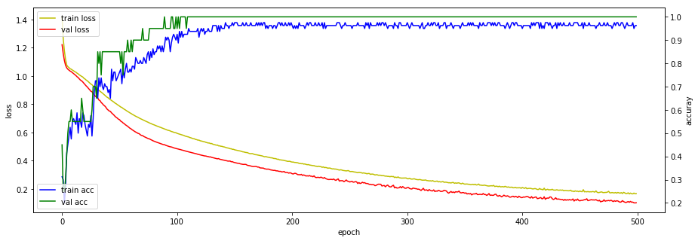

- sepal_length, sepal_width, petal_length, petal_width의 값이 각각 5.7, 3.8, 1.7, 0.3인 붓꽃은 세 가지 iris_type 중 무엇인가? 그리고 세 가지 iris_type에 소속될 확률은 얼마로 예측하였는가?
- 예측한 iris_type : ( ) 예. Iris-setosa
- 세 가지 iris_type에 속할 확률 :
- Iris-setosa일 확률 : ( )
- Iris-versicolor일 확률 : ( )
- Iris-virginica 일 확률 : ( )

- (생각해보기) Early Stopping 기능은 학습에 어떤 영향을 주었는가?

- (생각해보기) 네트워크의 크기(즉, Hidden Layer 개수와 Hidden Node 개수)는 학습에 어떤 영향을 주었는가?

